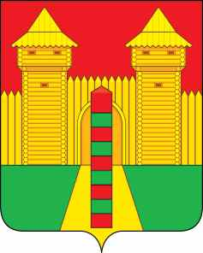

Смоленская область
Шумячский районный Совет депутатов
РЕШЕНИЕ

29.09.2021г. № 70
п. Шумячи

О реализации муниципальной программы «Газификация муниципального образования «Шумячский район» Смоленской области

Заслушав информацию о реализации муниципальной программы «Газификация муниципального образования «Шумячский район» Смоленской области, Шумячский районный Совет депутатов

РЕШИЛ:

1. Информацию о реализации муниципальной программы «Газификация муниципального образования «Шумячский район» Смоленской области принять к сведению.

2. Настоящее решение вступает в силу со дня его принятия.

Председатель Шумячского
районного Совета депутатов А.Н. Потапова

Отп. 1 экз. – в дело | Разослать: Администрации муниципального образования «Шумячский район», прокурору Шумячского района
Исп. Ведущий специалист
А.Е. Малахова __________________
Тел. 4-13-65
29.09.2021 г.

